

Manual

De

Instalación

Proyecto

Tótems - Porvenir

# **HISTÓRICO DEL DOCUMENTO**

|  |  |  |  |
| --- | --- | --- | --- |
| Versión | Fecha | Autor | Empresa |
| 1.0 | 22/10/2019 | Equipo Front | everis |

**OBJETIVO**

2019

2019

2019

Este documento tiene como finalidad explicar la instalación del proyecto en un hambiente windows, instalando todas las dependencias necesarias para su correcto funcionamiento.

**INSTALACIÓN DEL PROYECTO**

1. Para descargar, compilar el proyecto **se requiere tener instalado Node.js y Maven:**

* La instalación de Node.js en versión estable v 12.16.0
* La instalación de Maven en versión estable v 3.6.3

Para verificar las versiones instaladas, abrir la consola y escribir los siguientes comandos:

* Verificar versión de node: node -v
* Verificar version de npm: npm -v

1. Después de tener instalados Node.js, npm y Maven procedemos a la descarga de la carpeta del proyecto, como sugerencia la raíz del proyecto en c:\proyecto\, después abrir la terminal y seguir los siguientes pasos

*# Ingresar a la ubicación raíz del proyecto*

cd proyecto

*# Instalar proyecto y dependencias*

npm install

*# Compilar*

npm packege

1. A terminar estos pasos se generara una carpeta llamada **target,** donde se encontrara el archivo .war

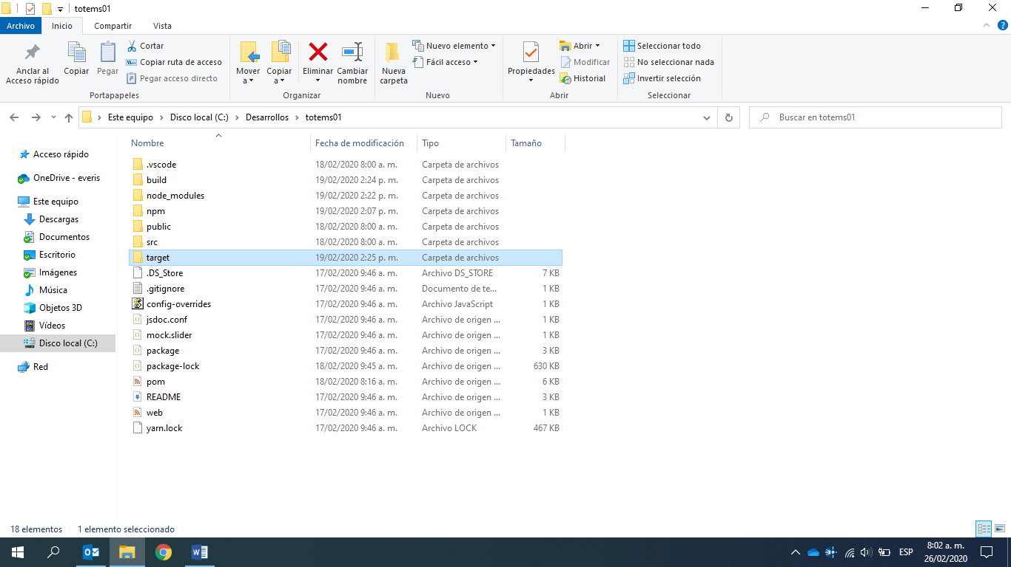

1. Con este archivo ya se tendrá que hacer la respectiva catalogación.

